**通信学院研究生学业奖学金加分证明材料参考**

1. **材料装订顺序**
2. 研究生奖学金申请表；
3. 论文证明材料；
4. 专利证明材料；
5. 各类学术、文体竞赛获奖证明材料；
6. 学生干部证明材料；

**二、论文证明材料（所有材料均需纸质档复印件）**

1、论文已发表，需要材料：

（1）发表论文刊物（含期刊、会议论文集等）的封面；

（2）有发表论文题目的目录页；

（3）论文的首页，要求有题目，**有所有作者名称能确定作者排序；**

**（4）该刊物或者会议级别的证明。（JCR分区、EI检索、核心期刊等等）**

2、论文被录用但暂未发表，需要材料：

（1）录用通知：必须有录用单位的章，如果邮件录用通知需打印出来请导师签字证明属实。

（2）缴费凭据：要提供汇款的凭据，银行转账单、汇款通知、网上转账截图等等均可。如果由教研室统一支付费用，但无法提供凭据，请导师在录用通知上写明已经缴费。

3、刊物的JCR分区查询相关证明（需打印下列页面提交）

查询地址：<http://www.letpub.com.cn/index.php?page=journalapp>，以大类学科分区为准。

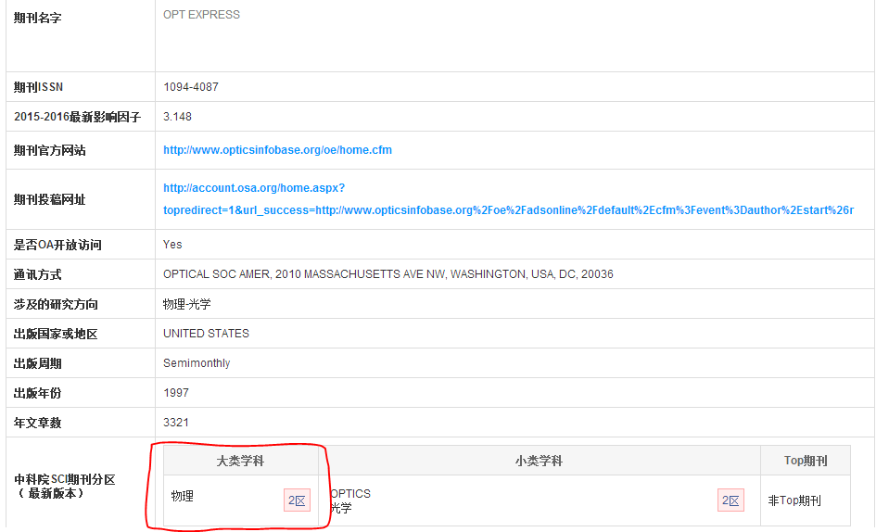

4、有SCI检索号的文章请打印网上检索查询的那页一起提交；（能检索到的文章可以不用提供文章全文）

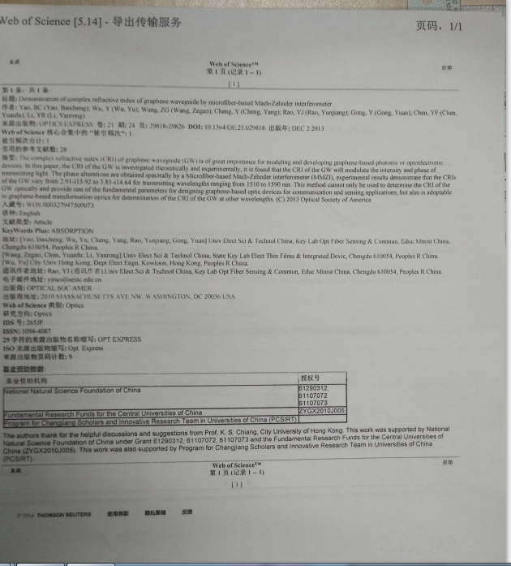

SCI检索页面

**三、专利证明材料（所有材料均需纸质档复印件）**

1、有专利证书，需要材料：

专利证书复印件，证书上需要**有所有作者名称能确定作者排序；**

2、无专利证书，只是专利申请被受理，需要材料：

（1）专利申请受理通知书有发明创造名称和申请号的首页

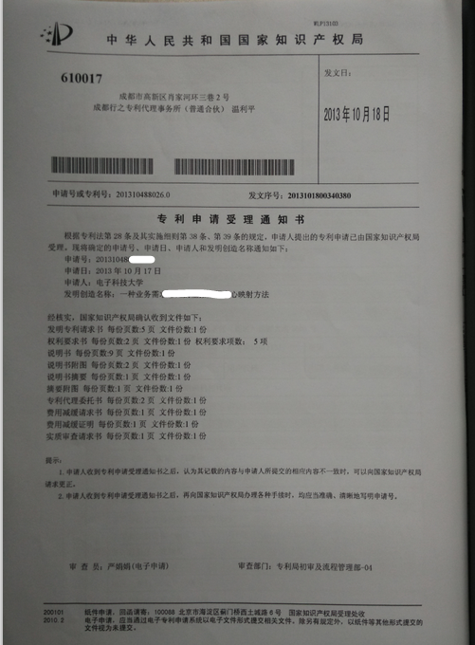

（2）专利申请受理通知书有发明人排序的那一页

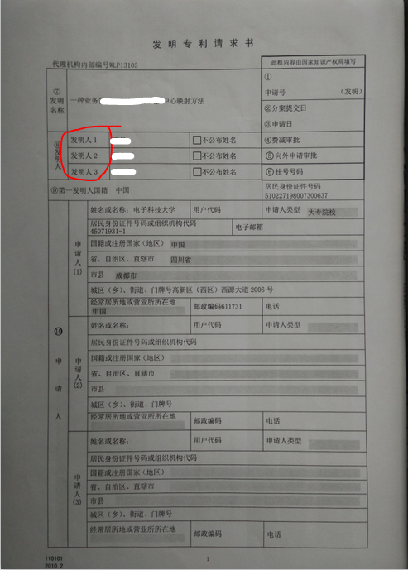

**四、各类学术、文体竞赛获奖证明材料（所有材料均需纸质档复印件）**

1、提供获奖证书复印件；

2、由本学院组织参加的比赛如果没有证书可以不用提交，由我们来核实。

**五、学生干部证明材料（所有材料均需纸质档复印件）**

1、担任学校各组织的学生干部，提供对应组织盖章的证明材料；

2、担任外学院助教的同学，提供由任课老师签字的证明材料（需注明工作时间段）；

3、担任本学院的各类学生干部（含助教），不用提交证明，由我们来核实。